C:\Users\Heidie\AppData\Local\Microsoft\Windows\INetCache\IE\KFS9A69O\369px-Question_mark_alternate.svg[1].pngC:\Users\Heidie\AppData\Local\Microsoft\Windows\INetCache\IE\KFS9A69O\369px-Question_mark_alternate.svg[1].png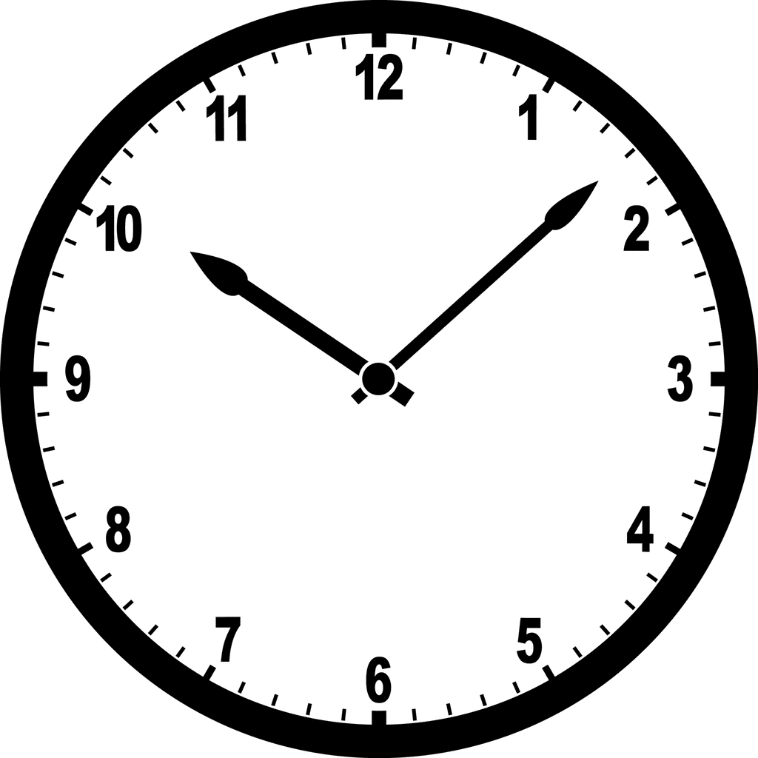C:\Program Files (x86)\Microsoft Office\MEDIA\CAGCAT10\j0185604.wmfC:\Users\Heidie\AppData\Local\Microsoft\Windows\INetCache\IE\KFS9A69O\silhouettes-28769_640[1].png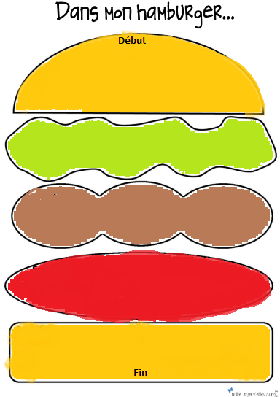

**Comment**

**Quoi**

**Quoi**

**Quand**

**Où**

**Qui**